Historia, Geografía y Ciencias Sociales 1º medio / Unidad 2 / OA4 / Actividad 2

Los y las estudiantes leen discursos y opiniones sobre el progreso durante el siglo XIX y principios del XX. Luego observan y analizan afiches del periodo para finalmente confeccionar sus propios afiches que resuman el ideal de progreso.

Fuente 1

La pobreza del pasado, desde los orígenes mismos de la sociedad humana hasta épocas muy recientes, se debió a la incapacidad de producir adecuadamente las cosas esenciales de la vida.
Slater G. (1930). Poverty and the State.
En: La Revolución industrial en Inglaterra y sus consecuencias para los pobres. Inglaterra.

Fuente 2

En las llanuras de China y de la India viven actualmente hombres y mujeres agobiados por la miseria y el hambre, cuya vida no es mucho mejor que la de las bestias de carga con las cuales labran la tierra y comparten el techo por la noche, cuando se entregan al sueño. Esas normas asiáticas de vida y esos terribles métodos manuales de trabajo son el desdichado sino al que están condenados aquellos países que aumentan su población sin pasar por una Revolución industrial.
La idea de pobreza es en gran medida psicológica y sin duda relativa; la gente no tiende a medir su progreso partiendo de una lejana y olvidada situación imperante en el pasado, sino mirando hacia adelante, hacia un ideal que, como el horizonte, se aleja continuamente. La generación actual no se preocupa por las necesidades y los éxitos de sus progenitores, sino por sus propias angustias y frustraciones consideradas a la luz de la presunta posibilidad de acceder a la riqueza y el bienestar universal.
Bowley, A. (1937) Wages and Incomes in the United Kingdom since 1860, Cambridge University Press.
En: La Revolución industrial en Inglaterra y sus consecuencias para los pobres. Inglaterra.

Fuente 3

La República Argentina, americana por el rígido concepto de su propia autonomía, es española por su tradición y por su lengua, es inglesa por la pujanza de los grandes capitales, alemana por la organización de sus ejércitos, francesa por sus tendencias literarias e italiana por el hondo y permanente amor a las cosas altas y a las cosas bellas.
Discurso pronunciado por Casimiro Polledo con motivo de los festejos del Centenario, 1910.

Fuente 4

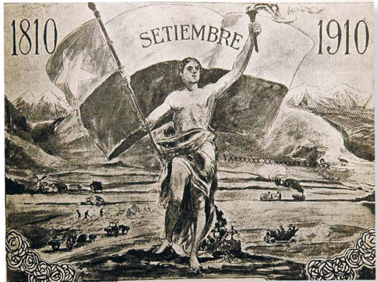

Fuente: Alegoría a la independencia de Chile en 1910, Wikimedia Commons

Fuente 5
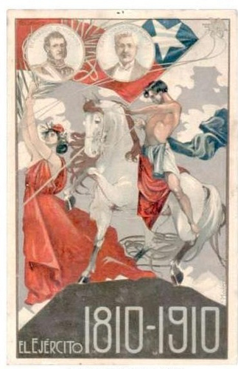
Fuente: santiagonostalgico. Disponible en https://c8.staticflickr.com/3/2782/4373568447_e853293a5f.jpg

Observaciones a la o el docente
La actividad que se sugiere implica un ejercicio de conceptualización que se plasma a través del afiche, por esto es recomendable que los y las estudiantes puedan reflexionar a partir de los recursos dados anteriormente sobre cuáles son los elementos, conceptos o ideas que estarían conformando la idea de progreso, para de esta forma poder elaborar los afiches.
Además, es importante considerar que el aprendizaje respecto de la idea de progreso quedará plasmado en el afiche por medio del mensaje que los y las estudiantes quieran entregar, si bien el trabajo grupal y la forma en que desarrollen su trabajo es relevante, la cuestión central de esta actividad al momento de su evaluación debería estar puesta en si han logrado expresar su conocimiento sobre el concepto que se viene trabajando.

